附件3：
报到地点路线图

一、壹叁玖智测工坊河南鹤壁店报到地点路线图
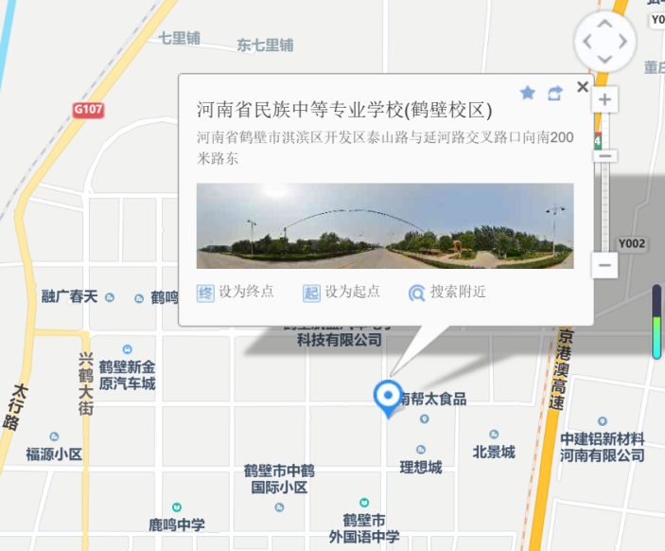

乘车线路：
1.火车—鹤壁站：2公里，车程约10分钟，出租车：约10元；
2.高铁—鹤壁东站：5.4公里，车程约24分钟，出租车：约20元；
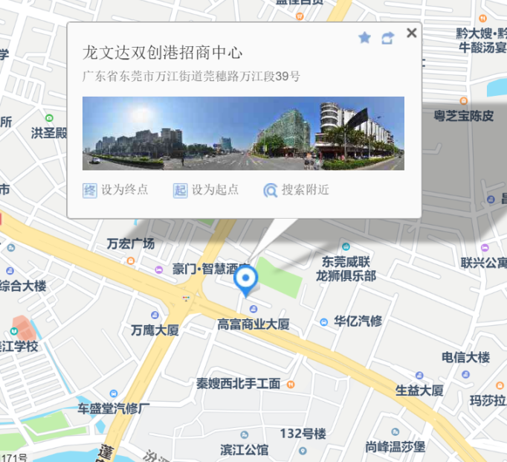

二、壹叁玖智测工坊东莞万江店报到地点路线图
乘车线路：
1.火车—东莞站：20公里，车程约45分钟，311路到万兴工业区站；出租车：约40元；
2.高铁—虎门站：20公里，出租车：约30元；
3.地铁—曲海桥站：2公里，625/602公交到万兴工业区站。

